**《韵律舞蹈：儿童基本舞步》学程拓展**

**亲爱的同学们，经过这节课的学习，老师相信大家已经能够基本掌握本课所学的基本舞步（后踢步、小碎步、小跑步、跑跳步、踏跳步以及踏点步）的动作方法，并且对韵律舞蹈产生了浓厚的兴趣。为了丰富同学们的韵律舞蹈知识，老师与大家分享一些参考书和网站视频。同学们可以在课下继续进行学练，学习更多的新动作，提高韵律舞蹈动作技能，培养更加优美的身体姿态。**

**可参考相关指导书籍进行练习：**

**《少儿健身韵律操》 《童谣舞蹈》**

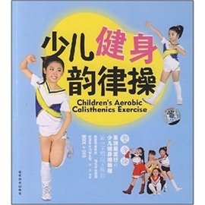 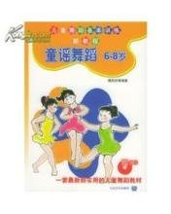

**可以直接点击网址观看韵律操及韵律舞蹈的视频：**

<https://www.360kan.com/ct/PUTtbs7kLYSyDD.html>

**[https://v.youku.com/v_show/id_XMjc0NTAzMjAwMA==.html](https://www.bilibili.com/video/av14356194/)**